JAWABAN JOBSHEET 6

Nama: Muhammad Danish Athaurrahman
Kelas: TI – 1C
Absen: 21

2.1 Percobaan 1: Nested IF untuk Mengecek Syarat Ujian Skripsi
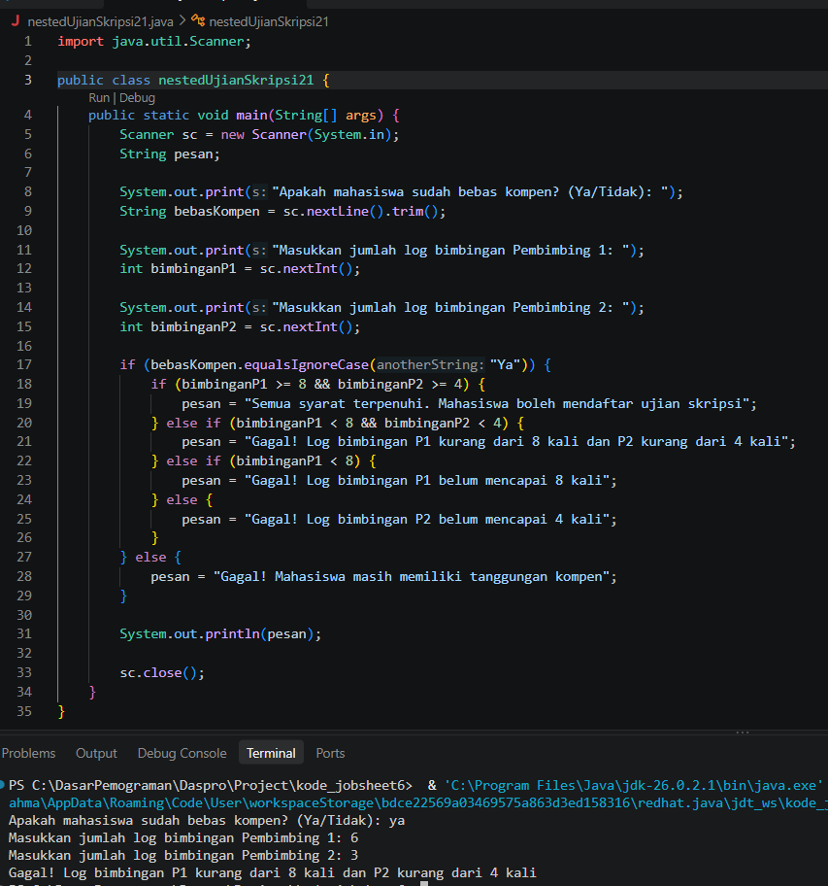
1. Apa yang terjadi jika mahasiswa menjawab "No" pada pertanyaan bebas kompen? Mengapa demikian?
Program langsung masuk ke bagian else pada IF pertama dan menampilkan pesan "Gagal! Mahasiswa masih memiliki tanggungan kompen". Pemeriksaan jumlah bimbingan tidak digunakan untuk menentukan kelulusan pada kondisi ini karena syarat bebas kompen merupakan pemeriksaan tahap pertama.
2. Jelaskan maksud dari potongan kode if (bimbinganP1 >= 8 && bimbinganP2 >= 4).
Kondisi tersebut mengecek dua syarat bimbingan secara bersamaan. Operator && berarti AND, sehingga kondisi hanya bernilai true jika bimbingan dengan Pembimbing 1 minimal 8 kali dan bimbingan dengan Pembimbing 2 minimal 4 kali. Jika keduanya terpenuhi, mahasiswa dinyatakan memenuhi syarat bimbingan.
3. Bagaimana alur pemeriksaan syarat mahasiswa dari awal sampai akhir? Jelaskan secara runtut untuk semua kondisi!
Pertama, program memeriksa apakah mahasiswa sudah bebas kompen. Jika jawabannya bukan "Ya", program langsung menyatakan gagal karena masih memiliki tanggungan kompen. Jika jawabannya "Ya", program masuk ke pemeriksaan bimbingan. Selanjutnya, program memeriksa apakah P1 minimal 8 kali dan P2 minimal 4 kali. Jika keduanya terpenuhi, mahasiswa boleh mendaftar ujian skripsi. Jika keduanya belum terpenuhi sekaligus, program memeriksa apakah P1 kurang dari 8 kali. Jika benar, alasan gagal adalah log bimbingan P1 belum mencapai 8 kali. Jika P1 sudah memenuhi tetapi P2 kurang dari 4 kali, alasan gagal adalah log bimbingan P2 belum mencapai 4 kali.

2.2 Percobaan 2: Operator Logika untuk Menentukan Akses WiFi Kampus
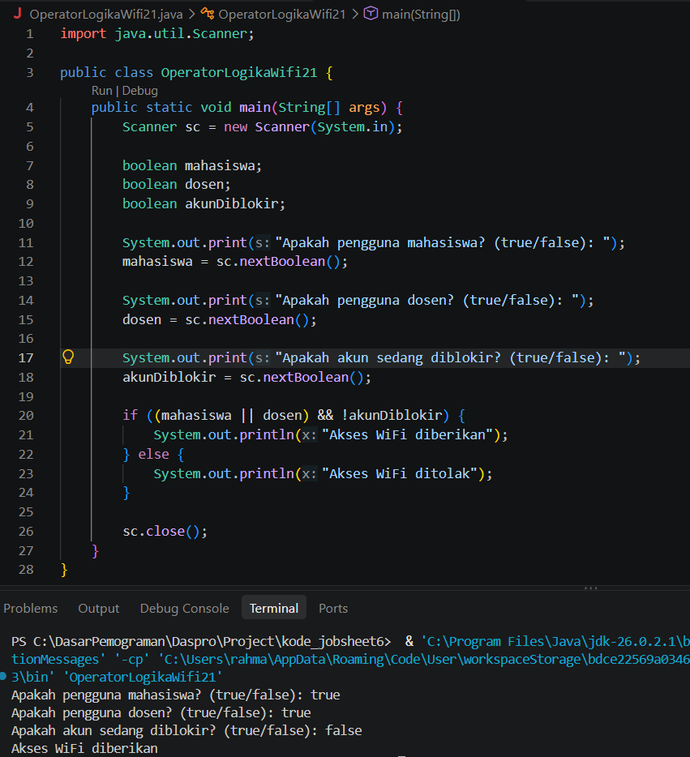
1. Jelaskan fungsi operator ||, &&, dan ! pada kondisi program tersebut.
Operator || (OR) menghasilkan true jika minimal salah satu kondisi bernilai true. Operator && (AND) menghasilkan true hanya jika semua kondisi yang digabungkan bernilai true. Operator ! (NOT) membalik nilai boolean, sehingga true menjadi false dan false menjadi true. Pada program WiFi, ketiga operator digunakan untuk memastikan pengguna adalah mahasiswa atau dosen, serta akunnya tidak diblokir.
2. Mengapa pengguna dosen tetap dapat memperoleh akses ketika nilai mahasiswa = false?
Karena kondisi mahasiswa || dosen hanya membutuhkan salah satu dari kedua nilai tersebut bernilai true. Jadi, meskipun mahasiswa = false, dosen = true membuat hasil OR menjadi true. Jika akun juga tidak diblokir, keseluruhan kondisi menjadi true dan akses WiFi diberikan.
3. Ubah operator || menjadi &&. Jalankan kembali program menggunakan data uji 1 dan 2. Apa yang terjadi dan mengapa?
Pada data uji 1, mahasiswa = true dan dosen = false. Jika || diubah menjadi &&, hasilnya false karena kedua kondisi harus true. Pada data uji 2, mahasiswa = false dan dosen = true, hasilnya juga false. Akibatnya kedua pengguna ditolak. Penyebabnya adalah operator && mengharuskan pengguna berstatus mahasiswa dan dosen sekaligus.
4. Pada ekspresi mahasiswa || dosen, kapan kondisi dosen tidak perlu dievaluasi? Jelaskan berdasarkan short-circuit evaluation.
Kondisi dosen tidak perlu dievaluasi ketika mahasiswa sudah bernilai true. Pada operator OR, satu kondisi true sudah cukup untuk membuat keseluruhan OR bernilai true, sehingga Java menghentikan evaluasi operand berikutnya. Ini disebut short-circuit evaluation.
5. Pada ekspresi (mahasiswa || dosen) && !akunDiblokir, kapan kondisi !akunDiblokir tidak perlu dievaluasi? Jelaskan.
Kondisi !akunDiblokir tidak perlu dievaluasi ketika hasil (mahasiswa || dosen) adalah false. Pada operator AND, jika bagian kiri sudah false, hasil keseluruhan pasti false sehingga Java tidak perlu mengevaluasi bagian kanan. Contohnya ketika mahasiswa = false dan dosen = false.

2.3 Percobaan 3: Nested IF dan Operator Logika untuk Menentukan Akses Laboratorium
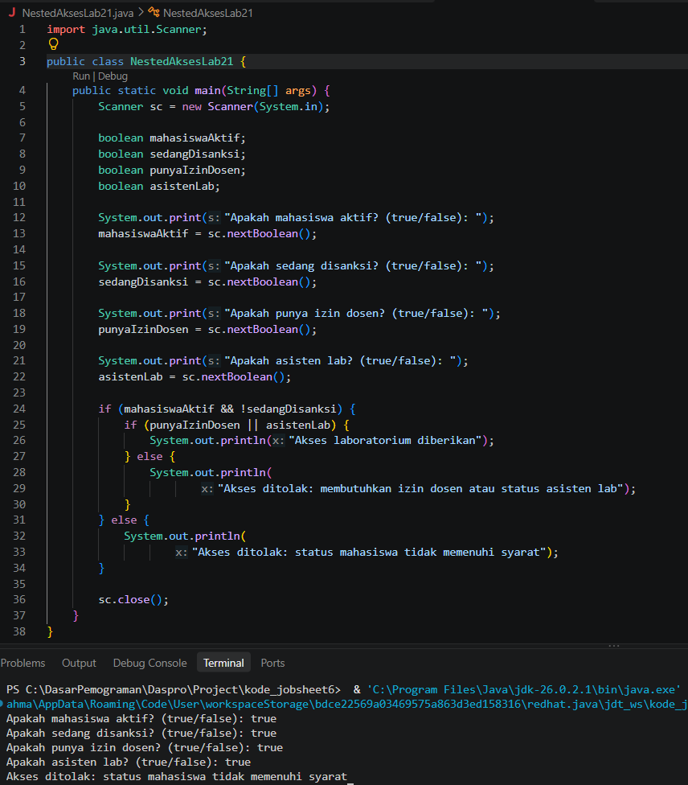
1. Mengapa pemeriksaan punyaIzinDosen || asistenLab ditempatkan di dalam IF pertama?
Karena pemeriksaan izin dosen atau status asisten lab hanya diperlukan setelah syarat awal terpenuhi, yaitu mahasiswa aktif dan tidak sedang disanksi. Dengan Nested IF, program memeriksa persyaratan secara bertahap. Jika tahap pertama gagal, program tidak perlu memeriksa syarat tahap kedua.
2. Jelaskan fungsi operator &&, ||, dan ! pada program tersebut.
Operator && memastikan dua syarat awal terpenuhi sekaligus: mahasiswa aktif dan tidak sedang disanksi. Operator ! membalik nilai sedangDisanksi sehingga !sedangDisanksi bernilai true ketika mahasiswa tidak sedang disanksi. Operator || menyatakan bahwa salah satu dari punyaIzinDosen atau asistenLab sudah cukup untuk memberikan akses laboratorium.
3. Apakah syarat akses dapat ditulis menjadi satu kondisi: mahasiswaAktif && !sedangDisanksi && (punyaIzinDosen || asistenLab)? Jelaskan apakah keputusan akses akhirnya sama.
Ya. Keputusan akhirnya sama karena ketiga bagian tersebut menyatakan semua syarat yang harus terpenuhi. Nested IF hanya memecah pemeriksaan menjadi beberapa tingkat, sedangkan satu kondisi menggabungkannya menjadi satu ekspresi logika. Perbedaannya terutama pada struktur program dan kemudahan menampilkan alasan penolakan yang berbeda.
4. Apa keuntungan menggunakan Nested IF pada kasus ini dibandingkan hanya satu IF jika sistem perlu menampilkan alasan penolakan yang berbeda?
Nested IF memudahkan program membedakan kegagalan pada setiap tahap. Jika syarat pertama gagal, program dapat menampilkan bahwa status mahasiswa tidak memenuhi syarat. Jika syarat pertama terpenuhi tetapi syarat kedua gagal, program dapat menampilkan bahwa mahasiswa membutuhkan izin dosen atau status asisten lab. Dengan satu IF gabungan, keputusan akses tetap bisa dibuat, tetapi pemisahan alasan penolakan menjadi lebih sulit.
5. Buat satu kombinasi masukan yang menyebabkan akses ditolak pada level pertama dan satu kombinasi yang menyebabkan akses ditolak pada level kedua.
Contoh level pertama: mahasiswaAktif = false, sedangDisanksi = false, punyaIzinDosen = true, asistenLab = true. Hasilnya tetap ditolak karena syarat level pertama gagal. Contoh level kedua: mahasiswaAktif = true, sedangDisanksi = false, punyaIzinDosen = false, asistenLab = false. Hasilnya ditolak karena syarat level kedua gagal.

Hasil Contoh Pengujian Percobaan 3
Uji | mahasiswaAktif | sedangDisanksi | punyaIzinDosen | asistenLab | Hasil
1 | false | false | true | true | Ditolak - level pertama
2 | true | false | false | false | Ditolak - level kedua
3 | true | false | true | false | Akses laboratorium diberikan
4 | true | true | true | true | Ditolak - level pertama

3. Tugas
1. Implementasikan flowchart Latihan 2 Pertemuan 6 terkait sistem diskon toko buku ke dalam program Java.
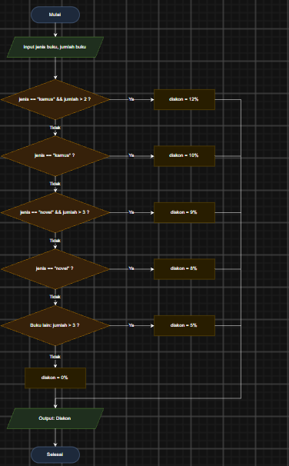
2. Buatlah program Java untuk sistem seleksi calon asisten praktikum sesuai ketentuan yang diberikan.
